Introducción

Hoy en día, las investigaciones en el ámbito de la robótica están en auge, ya que se
pretende aumentar la calidad de vida del ser humano. Una de las aplicaciones que cobra
importancia en ese aspecto es el brazo robótico, cuya finalidad es manipular los objetos
que lo rodean.

Detección automática de obstáculos en el entorno a través de la herramienta Octomap

Escenario.1 : Se situá la cámara Kinect en posición zenital para detectar objetos.

Con el fin de encontrar el mejor escenario para poder detectar automáticamente los objetos para poder realizar la acción de pick and place , se ha localizado la cámara Kinect en posición zenital. Para poder realizar este cambio, se modifican los valores asignados dentro del archivo kinect_properties.urdf.xacro :
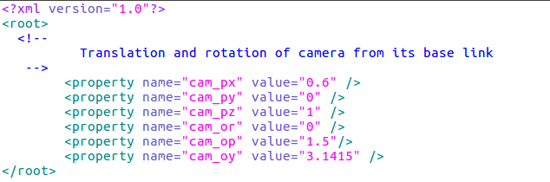
Ilustración 1: Parámetros de posición y orientación Kinect
De tal forma, que a la hora de lanzar el entorno de simulación Gazebo y Rviz se obtiene lo siguiente:
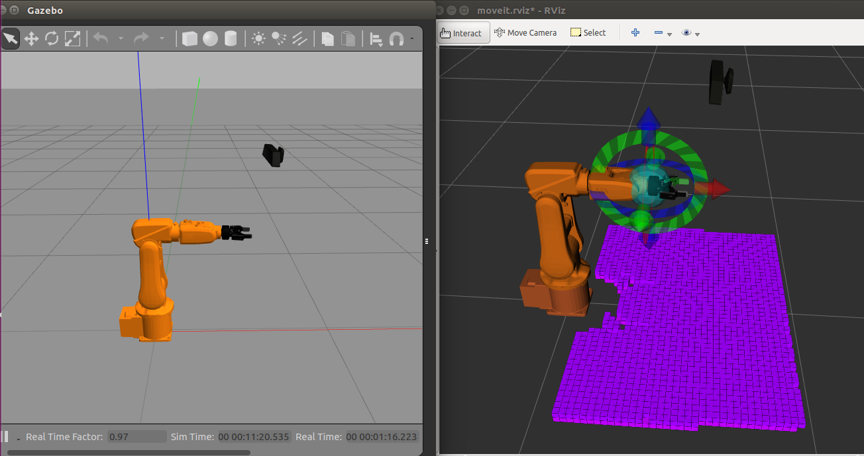
Ilustración 2: Posición Kinect en Gazebo y Rviz
Una vez tenemos la cámara correctamente, vamos a proceder a evaluar la detección de la posición de diferentes objetos con diferentes posiciones y tamaños.

Esferas de 2 y 3 cm de radio
Primero se va a realizar el estudio con esferas de un radio de 2 y 3 cm situadas en diferentes posiciones, a continuación se muestra la escena simulada:

(foto de las tres esferas)

De tal forma que se van a obtener las coordenadas a través de dos vías:
- Gazebo: En este caso a través de un servicio de Gazebo “get_model_states” se obtienen directamente la posición y orientación de los objetos simulados.
- Kinect: En este caso, se ha realizado un procesado de la imagen que consiste en un filtro de color, verde, mediante el cual detecta el objeto y calcula su contorno. Con la cámara se consigue hacer un mapeado UV, que consiste en asignar a cada vértice del polígono que se encuentre en la imagen a un par de coordenadas 2D denominadas UV, de tal forma que a traves de la librería de ROS TF conseguimos trasladar a las coordenadas 3D de nuestro robot (XYZ).
Tras realizar esta comparativa se han obtenido los siguientes datos:
Objeto | Posición en el frame | Coordenadas Gazebo | Coordenadas Kinect
bola_peq | Central
bola_peq_1
bola_peq_2
bola_grd
bola_grd_1
bola_grd_2

Cajas de 3 y 6 cm de lado
Luego se va a realizar el estudio con cajas de un lado igual a 3 y 6 cm situadas en diferentes posiciones con el fin de averiguar como afecta la forma y tamaño de los objetos en la detección de su posición, a continuación se muestra la escena simulada:

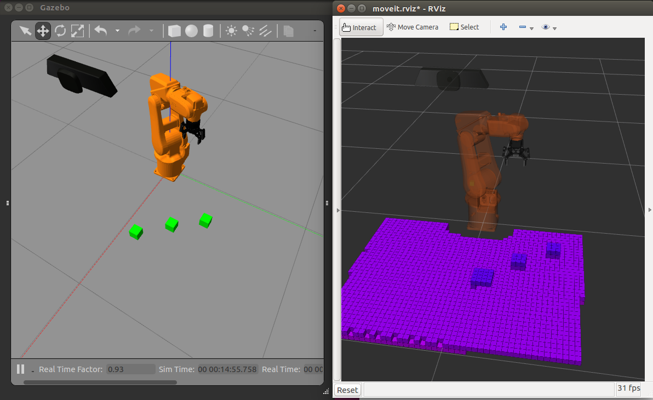
Ilustración 3: Escena con 3 cajas grandes
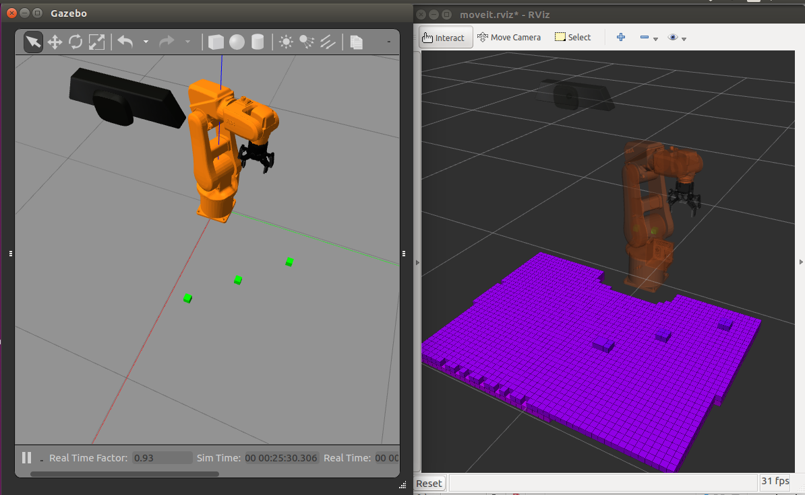
Ilustración 4: Escena con 3 cajas pequeñas

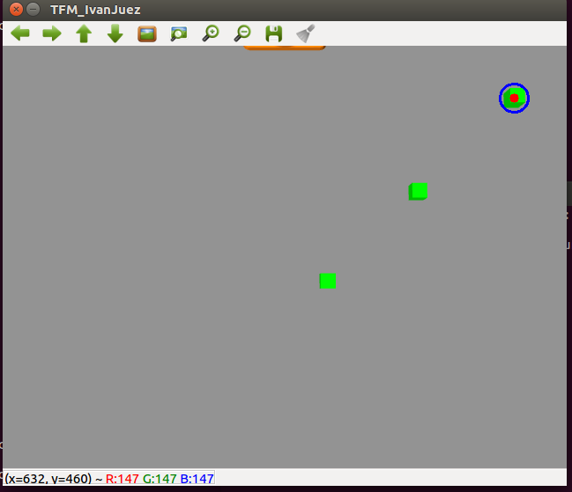
Ilustración 5: imagen obtenida de Kinect 3 para reconocer posición
De tal forma que se van a obtener las coordenadas a través de dos vías:
- Gazebo: En este caso a través de un servicio de Gazebo “get_model_states” se obtienen directamente la posición y orientación de los objetos simulados.
- Kinect: En este caso, se ha realizado un procesado de la imagen que consiste en un filtro de color, verde, mediante el cual detecta el objeto y calcula su contorno. Con la cámara se consigue hacer un mapeado UV, que consiste en asignar a cada vértice del polígono que se encuentre en la imagen a un par de coordenadas 2D denominadas UV, de tal forma que a traves de la librería de ROS TF conseguimos trasladar a las coordenadas 3D de nuestro robot (XYZ).
Tras realizar esta comparativa se han obtenido los siguientes datos:
Objeto | Posición en el frame | Coordenadas Gazebo | Coordenadas Kinect
caja_peq
caja_peq_1
caja_peq_2
caja_grd
caja_grd_1
caja_grd_2

Análisis de datos
En este punto, se van a buscar la tendencia del fallo obtenida tanto por forma como por tamaño de los objetos, para encontrar si la desviación entre las dos formas de obtener los datos es constante o si sigue algún tipo de tendencia:

(gráficas de excell)

Conclusión del estudio

